实验九 ContentProvider

一、实验目的及任务
1、ContentProvider的使用
2、Uri的使用
3、ContentResolover的使用
4、ContentObserver的使用

二、实验环境
1、Jdk
2、Android SDK

三、实验步骤
1、设计一个员工信息录入界面，当用户录入员工工号，姓名，身高等信息后支持数据的添加、删除、更新和查询等基本操作。
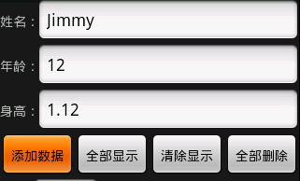
自定义一个ContentProvide，将这些数据暴露出去。
在另外一个应用程序中完成下面界面。当用户输入工号后，单击查询按钮，可以查找该工号的员工。支持模糊查询。
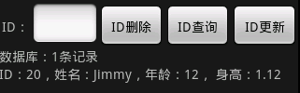
2、调用系统URI查询、添加、删除、修改联系人。

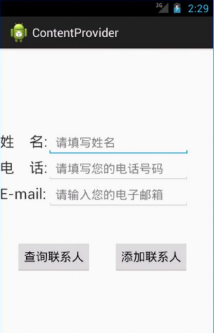
本界面上只有查询和添加，请完成增删改查四个功能，并支持模糊查询。

实验报告

